Lời nói đầu
Ngày nay thông tin có một vai trò quan trọng trong sự phát triển của xã hội nói chung và của từng cá nhân nói riêng. Thư viện là một trong những cơ quan đáp ứng nhu cầu thông tin cho xã hội cũng như cho từng cá nhân riêng lẻ và bộ máy tra cứu của thư viện là phương tiện chủ yếu để phổ biến thông tin, là chìa khóa để bạn đọc bước vào thế giới thông tin. Hiện nay xu hướng tin học hóa thư viện làm cho hiệu quả hoạt động của bộ máy tra cứu trở nên phi thường, người đọc không chỉ được phục vụ tra tìm các tài liệu có trong thư viện mà còn có thể tra tìm cả các tài liệu ngoài thư viện; không chỉ được phục vụ vốn tài liệu của một thư viện mà còn được phục vụ vốn tài liệu của nhiều thư viện, thông qua hoạt động nối mạng
Có thể nói rằng hiệu quả của bộ máy tra cứu là thước đo đánh giá hoạt động của các thư viện, góp phần thực hiện mục tiêu, nhiệm vụ của thư viện. Tuy nhiên trong thực tế không phải hầu hết các thư viện đều tổ chức tốt bộ máy tra cứu của mình, Thư viện Trung Tâm Đại học Quốc gia thành phố Hồ Chí Minh – một trong những thư viện đóng vai trò quan trọng đối với công tác đào tạo của 6 trường đại học thành viên thuộc Đại học Quốc gia TP.HCM, phục vụ cho nhu cầu học tập và nghiên cứu của sinh viên và giảng viên góp phần nâng cao hiệu quả giáo dục đào tạo của các trường thành viên, nhằm đào tạo ra một đội ngũ tri thức có phẩm chất và năng lực phục vụ cho công cuộc xây dựng và phát triển đất nước. Nhận thức được điều này, ban lãnh đạo thư viện Trung Tâm Đại học Quốc gia TP.HCM rất quan tâm đến thư viện, luôn tạo điều kiện cho hoạt động thư viện phát triển. Do đó, việc tổ chức bộ máy tra cứu cũng là một trong những vấn đề mà lãnh đạo thư viện quan tâm.
Để thực hiện được điêu này, thư viện trung tâm là một trong những thư viện đầu tiên của Việt Nam mạnh dạn mua phần mềm của nước ngoài để sử dụng cho hoạt động của thư viện. Trong đó, tự động hóa bộ máy tra cứu của thư viện là một khâu quan trọng, trong suốt quá trình phát triển vừa qua bộ máy tra cứu của thư viện cũng có nhiều điểm ưu việt nhưng cũng còn tồn tại nhiều hạn chế. Trên cơ sở đó đề tài “Tìm hiểu thực trạng bộ máy tra cứu mục lục trực tuyến Online catalog” được chọn lựa nhằm mục đích nghiên cứu việc tổ chức bộ máy tra cứu của thư viện Trung Tâm Đại học Quốc gia TP.HCM những năm qua, rút ra những khiếm khuyết, từ đó đề xuất những phương hướng giúp thư viện hoàn thiện bộ máy tra cứu của mình để phục vụ tốt hơn cho mục tiêu đào tạo của 6 trường thành viên và trở thành một trong những thư viện mẫu trong hệ thống thư viện công cộng Việt Nam.
Trong thời đại bùng nổ thông tin như ngày nay, thông tin phân tán khắp mọi nơi, gây ra hiện tượng nhiểu tin, trong khi đó nhu cầu người dùng tin sử dụng thông tin ngày càng cao, và rất lớn, đứng trước nhu cầu ấy buộc thư viện cũng phải thay đổi cho phù hợp với xu thế phát triển của thời đại, trong đó một yếu tố không thể thiếu trong bất kỳ một thư viện nào đó chính là bộ máy tra cứu thông tin và tìm tin.
Đây có thể xem là bộ mặt của thư viện và là một phương tiện để thư viện giời thiệu các sản phẩm và dịch vụ thông tin của mình tới tay bạn đọc, thông qua đó thư viện sẽ kiểm soát các sản phẩm và dịch vụ thông tin của mình có phù hợp với nhu cầu tìm tin của người dùng tin chưa, từ đó có những điều chỉnh và thay đổi kịp thời cho hoạt động thư viện thông tin.
Tuy nhiên một thực tế trong hệ thông thư viện việt nam nói chung, và thư viện trung tâm Đại học quốc gia TP.HCM nói riêng việc tổ chức bộ máy tra cứu mục lục trực tuyến Online catalog đang gặp nhiều khó khăn và bất cập gây ảnh hưởng không nhỏ đến hoạt động chung của thư viện.
Điều này đặc nghiêm trọng hơn là hiện nay thư viện trung tâm đang sử dụng hầu hết các phần mềm nước ngoài, đề xây dựng toàn bộ cơ sở dữ liệu cho thư viện mình thì càng phức tạp hơn. Một thực tế không thể phủ nhận là thư viện trung tâm là nơi đầu tiên trong hệ thống các thư viện lớn ở Việt Nam mạnh dạng áp dụng phần mềm nước ngoài vào hệ thống tra cứu tin, nhằm đáp ứng tối đa nhu cầu thông tin của người dùng tin.
Có thể nói đây là một điều rất đáng khen ngợi của thư viện trung tâm. Tuy nhiên bện cạnh đó việc áp dụng phần mềm nước ngoài vào hệ thống tra cứu thông tin tại thư viện trung tâm cũng đang gặp không ít những bất cập đòi hỏi phải hoàn thiện sớm nhằm góp phần nâng cao thương hiệu của thư viện và nâng cao tính năng và giá trị của phần mềm, để ngày càng đáp ứng tối đa nhu cầu thông tin của người dùng tin.
Do đó việc nghiên cứu bộ máy tra cứu thông tin Online Catalog để đánh giá được mặt mạnh yếu, và những tồn tại, bất cập trong bộ máy tra cứu tin của thư viện, từ đó có những giải pháp và định hướng phát triển kịp thời là một nhu cầu cấp thiết.
Nội dung đề tài tập trung nghiên cứu ở những khía cạnh sau:
Chương I: Giới thiệu tổng quan về thư viện trung tâm Đại học Quốc Gia TP.HCM.
Chương II: Đánh giá thực trạng bộ máy tra cứu mục lục Online Catalog tại thư viện Trung tâm Đại học Quốc Gia TP.HCM.
Chương III: Đề xuất các giải pháp nâng cao hệ thồng tra cứu mục lục trực tuyến Online Catalog tại thư viện Trung tâm Đại học Quốc Gia TP.HCM.
Vì thời gian có hạn và kiến thức còn hạn chế nên đề tài chắc chắn không thể thiếu những hạn chế, rất mong nhận được sự góp ý của Cô và những ai quan tâm tới vấn đề này, để đề tài của nhóm hoàn thiện hơn.

CHƯƠNG 1
GIỚI THIỆU CHUNG VỀ THƯ VIỆN TRUNG TÂM ĐẠI HỌC QUỐC GIA TP.HCM

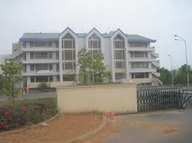
Thư viện Trung tâm Đại học Quốc gia thành phố Hồ Chí Minh
Địa chỉ: KP6 Linh Trung, Thủ Đức, TP.HCM
Điện thoại: (84.8) 37242181 ext. 2311, Fax: (84.8) 37242161
Email: cenlib@vnuhcm.edu.vn
- Hệ thống thư viện ĐHQG-HCM bao gồm:
- Thư viện Trung tâm
- Thư viện trường ĐH Bách Khoa
- Thư viện trường ĐH Khoa học Tự nhiên
- Thư viện trường ĐH Khoa học Xã hội và Nhân văn
- Thư viện trường ĐH Quốc tế
- Thư viện khoa Kinh tế - Luật
- Thư viện trường ĐH Công nghệ Thông tin
- Thư viện Viện Môi trường Tài nguyên
- Thư viện trường Phổ thông Năng khiếu
Liên kết các thư viện trong ĐHQG-HCM thành một hệ thống thư viện thống nhất và đồng bộ, phục vụ chung một cách hiệu quả cho tất cả độc giả là giảng viên, cán bộ viên chức, nhà nghiên cứu, sinh viên của ĐHQG-HCM, tiến đến liên thông với các thư viện, trung tâm thông tin khác trong và ngoài nước là mục tiêu vừa cấp bách vừa lâu dài của hệ thống thư viện ĐHQG-HCM.
2. Chức năng – nhiệm vụ
- TVTT cung cấp nguồn tài nguyên, trang thiết bị và các dịch vụ chất lượng cao phục vụ giảng viên, sinh viên, nhà nghiên cứu và cán bộ thuộc ĐHQG- HCM.
- Ngoài ra, TVTT còn phục vụ các giảng viên, nhà nghiên cứu, sinh viên thuộc các đơn vị khác nếu có yêu cầu.
- Thư viện Trung tâm ĐHQG-HCM là một đơn vị hành chính sự nghiệp độc lập, trực thuộc Ban Giám đốc ĐHQG-HCM, có tư cách pháp nhân, tài khoản và con dấu riêng.
- Thư viện Trung tâm là đầu mối tổ chức liên kết và chia sẻ nguồn tài nguyên thông tin trong hệ thống Thư viện ĐHQG-HCM.
3 . Đội ngũ cán bộ thư viện và cơ cấu tổ chức
Đội ngũ cán bộ thư viện trung tâm: 15 người và phân bố đều ở mỗi bộ phận

Sơ đồ cơ cấu tổ chức:
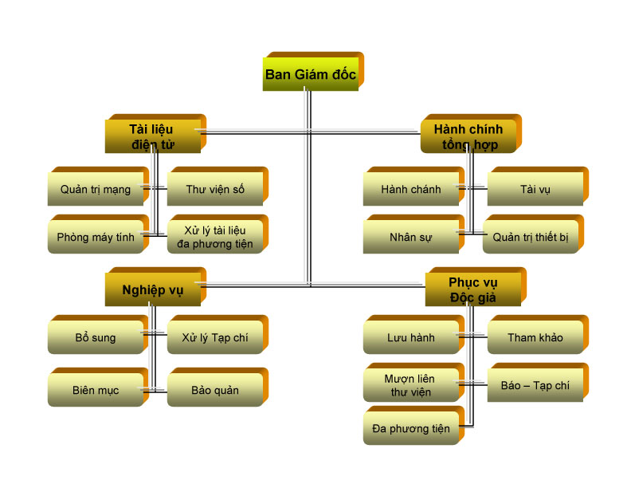
4. Tài nguyên
- Cơ sở dữ liệu sách, tạp chí toàn văn:
- Cung cấp các tạp chí, sách chất lượng hàng đầu thế giới thông qua các dịch vụ trực tuyến nổi tiếng của mình. Thông qua CSDL SpringerLink, nhà xuất bản Springer đã có hơn 1.250 tạp chí trực tuyến.
- Các chủ đề như:
Kiến trúc và Thiết kế / Khoa học y sinh và cuộc sống / Kinh doanh và Kinh tế / Hóa học và Vật liệu Khoa học Khoa học Máy tính / / Earth và Khoa học môi trường / Kỹ thuật / Nhân văn, Khoa học Xã hội và Luật, Khoa học hành vi / Toán học và Thống kê / Y học / Vật lý và Thiên văn học / máy tính chuyên nghiệp và Web Design
- Tạp chí, báo:
- ProQuest Central là một cơ sở dữ liệu đa ngành lớn nhất với hơn 11.000 mục, với hơn 8.000 danh hiệu trong văn bản đầy đủ. Nó phục vụ như là nguồn tài nguyên trung tâm cho các nhà nghiên cứu ở các cấp trong tất cả các thị trường. Hơn 160 đối tượng khu vực được bao phủ rộng rãi trong sản phẩm này bao gồm cả kinh doanh và kinh tế, sức khỏe và tin tức, y tế và các vấn đề thế giới, công nghệ, khoa học xã hội và nhiều hơn nữa.
- Bao gồm các giấy tờ quốc tế, quốc gia và khu vực như The New York Times, The Wall Street Journal, USA Today, Washington Post, The Guardian, El Norte, Jerusalem Post, và Bangkok Post
- CD, VCD, băng từ các loại: sử dụng tại chỗ các loại băng Video, Cassette, CD Audio – Video, Các băng đĩa kèm theo sách, các loại băng đĩa phục vụ cho mục đích học tập và giải trí.
- Các chương trình tryền hình:Gồm nhiều kênh truyền hình trong nước và quốc tế. Độc giả có thể xem các kênh truyền hình này trên Tivi tại phòng Đa phương tiện (Lầu 2) tại Thư viện Trung tâm.
- Các chương trình học ngoại ngữ .

5. Cơ sở vật chất- Trang thiết bị
Thư viện Trung tâm được trang bị các phương tiện, hệ thống hỗ trợ kỹ thuật hiện đại, đáp ứng tốt nhất yêu cầu bạn đọc.
- Máy tính và hệ thống mạng:
Thư viện có 200 máy tính cấu hình mạnh, chạy được các phần mềm ứng dụng của các chuyên ngành đào tạo, nối kết với hệ thống mạng hữu tuyến và vô tuyến băng thông rộng
Thiết bị mượn/trả/thống kê tài liệu và kiểm soát tự động
- Thiết bị in ấn, sao chép tài liệu:
- Máy Photocopy: các máy photocopy tự động thu phí được bố trí tại các tầng.
- Máy in laser trắng đen và máy in màu: được bố trí tại các phòng máy tính, in và trả tiền qua mạng.
- Máy Scan: bố trí tại các tầng, liên hệ tại các quầy phục vụ để được hướng dẫn.
- Trang thiết bị phục vụ hội nghị, hội thảo
- Máy chiếu đa năng
- Máy tính xách tay
- Các trang thiết bị nghe - nhìn
Tivi, đầu Video, Cassettes, CD, VCD, DVD,... bố trí tại các phòng Đa phương tiện, kết nối với các kênh truyền hình vệ tinh.
- Kiến trúc thư viện phân bố thành 5 tầng
- Tầng 1 thư viện gồm có các phòng:
Phòng Hành chính tài vụ, phòng phó Giám Đốc, phòng trưng bày, phòng lưu hành, phòng tham khảo- kho sách tra cứu, phòng Báo – Tạp chí, nhà sách và tủ gửi túi sách, Căn tin.
- Tầng 2 thư viện gồm có các phòng:
Phòng phó Giám đốc, phòng học nhóm , kho sách mở Khu vực đọc, phòng máy tính , phòng máy chủ - Quản trị mạng, phòng máy tính 2
- Tầng 3 thư viện gồm có các phòng:
Kho sách mở, khu vực đọc,phòng nghiệp vụ, Phòng đa phương tiện, hội trường,phòng học nhóm 2, Phòng học nhóm 3
- Tầng 4 thư viện gồm các phòng:
Kho sách mở, 3 khu vực đọc
- Tầng 5 thư viện gồm: 2 kho sách mở

6 . Các dịch vụ thư viện
- Dịch vụ Mượn trả tài liệu
Quy định mượn trả tài liệu:
- Đối tượng thuộc ĐHQG-HCM (Hệ chính quy) (*)
Đối tượng | Số lượng tài liệu | Số ngày | Gia hạn |  | Đặt trước(lần)
Đối tượng | Số lượng tài liệu | Số ngày | Số lần | Số ngày (Ngày/lần) | Đặt trước(lần)
Giảng viên, Cán bộ, Học viên sau đại học và Nghiên cứu sinh | 5 | 21 | 1 | 21 | 2
Sinh viên | 3 | 14 | 1 | 14 | 2
(*) Đối tượng không phải đóng tiền thế chân và phí mượn sách.
- Đối tượng thuộc ĐHQG-HCM (Hệ không chính quy) (**)
Đối tượng | Số lượng tài liệu | Số ngày | Gia hạn |  | Đặt trước(lần)
Đối tượng | Số lượng tài liệu | Số ngày | Số lần | Số ngày (Ngày/lần) | Đặt trước(lần)
Độc giả thuộc hệ văn bằng hai; tại chức; Giảng viên thỉnh giảng | 2 | 14 | 1 | 14 | 2
(**) Đối tượng không phải đóng phí mượn, nhưng phải đặt tiền cọc khi mượn sách. Xem chính sách đặt tiền cọc.
- Đối tượng ngoài ĐHQG-HCM (***)
Đối tượng | Số lượng tài liệu | Số ngày | Gia hạn |  | Đặt trước(lần)
Đối tượng | Số lượng tài liệu | Số ngày | Số lần | Số ngày (Ngày/lần) | Đặt trước(lần)
Độc giả ngoài ĐQHG-HCM | 2 | 30 | 0 | 0 | 2
(***) Đối tượng phải đặt tiền cọc và đóng phí mượn sách. Xem phí mượn và chính sách đặt tiền cọc.
Chính sách đặt tiền cọc:
Giá bìa sách | Số tiền đặt cọc
Từ 1.000 đồng – 200.000 đồng | 200.000 đồng | + 50.000 đồng
Từ 200.000 đồng trở lên | Đóng tiền cọc theo giá bìa quyển sách | + 50.000 đồng
Sách ngoại văn | Đóng tiền cọc theo giá bìa quyển sách | + 50.000 đồng
Lưu ý: Số tiền đặt cọc sẽ được làm tròn số.
Phí mượn: 1.000 đồng /1 cuốn /1 ngày
- Lưu ý:
  - Giữ kỹ biên lai tiền cọc;
  - Mượn quá hạn 30 ngày sẽ bị khấu trừ vào tiền cọc 10%/ngày và phải thanh toán phí mượn trong thời gian lưu giữ sách.
  - Làm mất, hư hỏng sách sẽ áp dụng các quy định phạt và bồi thường theo chính sách của thư viện.
Địa điểm mượn: Quầy Lưu hành – Thư viện Trung tâm ĐHQG-HCM/Thư viện chi nhánh KTX B. Quầy Lưu hành sẽ ngưng phục vụ mượn trả tài liệu trước giờ thư viện đóng cửa 15 phút. (Xem thông tin Giờ mở cửa)
Tài liệu được mượn và không được mượn:
- Tài liệu được mượn về nhà: Tất cả tài liệu ở kho General Collection/ General Collection (KTX).
- Tài liệu không được mượn về nhà: Tài liệu tra cứu như từ điển, bách khoa toàn thư, cẩm nang,… có đóng dấu Không mượn về, tài liệu phòng Tham khảo, phòng Báo – Tạp chí, Băng đĩa và tài liệu lưu chiểu.
Phạt và bồi thường tài liệu:
- Phạt trễ hạn: Mức phạt: 5.000đ/tài liệu/ngày.
Nếu độc giả bị phạt tiền quá hạn từ 100.000đ trở lên, tài khoản mượn sẽ bị khoá cho đến khi tài khoàn được thanh toán đầy đủ. Nếu khoản tiền phạt trên không được thanh toán vào cuối học kỳ, thư viện sẽ gửi thông báo về Trường.
- Bồi thường hư hỏng tài liệu:
Tình trạng | Mức phạt
- Mất tài liệu | Đền bằng tiền: Giá bìa x 10 + 50.000đ/tài liệu + phí phạt trễ hạn (nếu có) hoặc; Đền bằng tài liệu: Như tài liệu gốc/năm xuất bản mới hơn + 50.000đ/tài liệu + phí phạt trễ hạn (nếu có)
- Mất trang | 10.000đ/tờ
- Làm bẩn, viết vẽ bẩn lên tài liệu | 3000đ/tờ
- Làm bong bìa | 15.000đ/tài liệu
- Làm rách tài liệu | 30.000đ/tài liệu + 50.000đ/tài liệu (phí xử lý kỹ thuật)
- Làm ướt tài liệu | 30.000đ/tài liệu + 50.000đ/tài liệu (phí xử lý kỹ thuật)
- Bóc nhãn tài liệu, phiếu ghi chú trên tài liệu. | 30.000đ/tài liệu + 50.000đ/tài liệu (phí xử lý kỹ thuật)
- Hoặc bất kỳ tình trạng nào làm cho tài liệu không thể sử dụng được. | Áp dụng xử phạt như trường hợp làm mất tài liệu
mượn trả

Truy cập Internet
Thư viện Trung tâm trang bị đường truyền Lease Line tốc độ cao và nhiều đường ADSL để phục vụ nhu cầu sử dụng Internet, tra cứu và download tài liệu. Độc giả có thể sử dụng Internet của Thư viện thông qua các dịch vụ sau:
- Phòng máy tính: 2 phòng máy tính ở tầng 2 với tổng số lượng hơn 110 máy tính cấu hình mạnh với các phần mềm thông dụng, chuyên dụng và các chương trình học ngoại ngữ. Trong đó có một số máy tính dành riêng cho Độc giả có nhu cầu tự cài đặt phần mềm để học tập.
- Mạng không dây: Hệ thống wireless trong Thư viện cho phép Độc giả mang máy tính xách tay đến để sử dụng Internet mà không cần phải đăng ký.

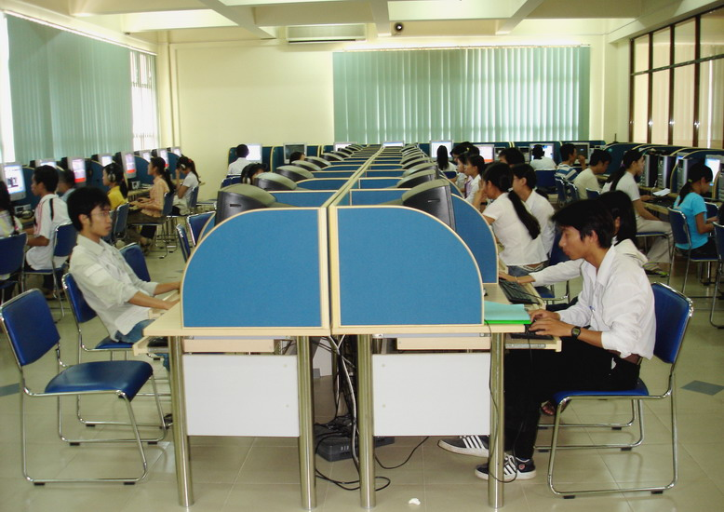

- Dịch vụ tham khảo – tư vấn tìm tin
- Hỗ trợ, hướng dẫn tìm kiếm thông tin
HƯỚNG DẪN KỸ NĂNG THÔNG TIN
Nhằm hỗ trợ độc giả phát triển kỹ năng tìm và đánh giá thông tin phục vụ cho nhu cầu học tập và nghiên cứu lâu dài của bản thân, TVTT thường xuyên tổ chức các lớp tập huấn kỹ năng thông tin từ cơ bản đến nâng cao theo yêu cầu của độc giả.
Các lớp tập huấn kỹ năng thông tin cơ bản
Hướng dẫn sử dụng thư viện | Nội dung | Thời gian/Địa điểm
Lớp tập huấn sử dụng thư viện (45phút) | Tập huấn hướng dẫn sử dụng các nguồn tài nguyên, dịch vụ của TVTT. | Liên hệ quầy Thông tin/ quầy Lưu hành TVTT/TVTT chi nhánh KTX B hoặc cập nhật trên Facebook.
Tour tập huấn (15phút) | - Hướng dẫn sử tài khoản cá nhân, tra cứu OPAC, đặt trước tài liệu, sử dụng phòng học nhóm, hội trường.  - Độc giả đi tham quan TVTT & hướng dẫn các dịch vụ tại từng bộ phận.  - Một số thông tin lưu ý, hỗ trợ độc giả.
Bài kiểm tra trực tuyến | Độc giả không tham gia lớp/tour tập huấn sử dụng thư viện, có thể chọn làm bài kiểm tra trực tuyến. | - Bài kiểm tra trực tuyến - Tài liệu tham khảo: Sổ tay hướng dẫn sử dụng thư viện Lưu ý: Kết quả bài kiểm tra sẽ được công bố trên Facebook vào thứ 3 hàng tuần.

Các lớp tập huấn kỹ năng thông tin nâng cao
Hướng dẫn tra cứu, tìm kiếm thông tin | Nội dung | Thời gian/Địa điểm
Khám phá Google (45phút) | - Bạn biết gì về Google?  - Các thủ thuật tìm kiếm thông tin trên Google. | - Đối tượng tham dự: Tất cả độc giả - Hướng dẫn theo lớp/nhóm: Số lượng: 15 – 20 độc giả/ lớp. - Đăng kí lớp học:  - Trực tiếp: quầy Thông tin TVTT/TVTT chi nhánh KTX B.  - Điện thoại: (028) 37242181 – 2935  Email: phucvu@vnuhcm.edu.vn,thuvienktxb@vnuhcm.edu.vn
Tìm tin hiệu quả trên Internet(45phút) | - Các bước cơ bản trong việc tìm kiếm thông tin trên Internet.  - Các kỹ thuật tra cứu thông tin bằng các công cụ điện tử.  - Cách đánh giá chất lượng nguồn thông tin.
Tra cứu cơ sở dữ liệu trực tuyến (45phút) | - Cách sử dụng, tìm kiếm thông tin trong các CSDL do TVTT mua quyền truy cập (CSDL Proquest, ScienceDirect,…)
Các công cụ tiện ích (45phút) | - Cách sử dụng công cụ tiện ích để tìm kiếm tài liệu.

- Dịch vụ cung cấp thông tin theo yêu cầu

Dịch vụ Tham khảo
Bạn gặp khó khăn và cần trợ giúp khi tìm kiếm các nguồn thông tin, tài liệu phục vụ nghiên cứu, học tập, giảng dạy của mình? Đội ngũ cán bộ thư viện nhiệt tình và thành thạo kỹ năng thông tin sẵn sàng thực hiện dịch vụ cung cấp thông tin, hỗ trợ và giải đáp thắc mắc theo yêu cầu.
- Thực hiện cung cấp thông tin, tài liệu theo yêu cầu cho cá nhân hoặc tổ chức;
- Thực hiện cung cấp bài báo, sách do TVTT mua quyền truy cập, các bài báo khoa học, các chuyên đề khoa học, tài liệu trong các bộ sưu tập do thư viện xây dựng,…;
- Thực hiện tìm kiếm thông tin, tài liệu bản in/điện tử từ các thư viện trong và ngoài hệ thống Thư viện ĐHQG-HCM, các nguồn uy tín, có chất lượng;
- Thực hiện các khoá tập huấn theo yêu cầu của các đơn vị;
- Hỗ trợ độc giả hoàn thành tốt các đề tài nghiên cứu, các bài báo cáo, luận văn tốt nghiệp, tiểu luận, bài tập, chuyên đề,…

Nội dung giao dịch và phí dịch vụ:

STT | NỘI DUNG | PHÍ DỊCH VỤ |  | GHI CHÚ
STT | NỘI DUNG | Độc giả thuộc ĐHQG-HCM | Độc giả ngoài ĐHQG-HCM | GHI CHÚ
1 | Tiếp nhận và làm rõ yêu cầu tin : | Miễn phí | 15.000đ/lần
2 | Dịch vụ cung cấp thông tin, tài liệu:
 | 2.1. Cung cấp danh mục tài liệu | 1.000đ/tài liệu | 2.000đ/tài liệu
 | 2.2. Cung cấp thông tin dữ kiện | 1.500đ/đơn vị | 3.000đ/đơn vị | Khái niệm, số liệu,…
 | 2.3. Tóm tắt tài liệu | 1.500đ/tài liệu | 3.000/tài liệu
 | 2.4. Cung cấp toàn văn tài liệu
 | 2.4.1.Tài liệu tại ĐHQG-HCM
 | a. Phí toàn văn theo loại hình tài liệu:
 | - Bài báo/tạp chí
 | + Tiếng Việt | Miễn phí | 15.000đ/bài
 | + Tiếng Anh | Miễn phí | 30.000đ/bài
 | - Luận án | Miễn phí | 500đ/trang A4
 | - Tài liệu khác (sách, tài liệu tham khảo,…) | Miễn phí | 300đ/trang A4
 | b. Phí chuyển dạng tài liệu:
 | - Scan (Số hóa) | 2.000đ/tờ
 | - In tài liệu | 1.000đ/tờ
 | - Photocopy | 500đ/tờ
 | 2.4.2.Tài liệu tại các thư viện khác. | Theo mức phí được quy định tại các thư viện.
3 | Dịch vụ tấp huấn kỹ năng thông tin, đào tạo nghiệp vụ thư viện theo yêu cầu | Tuỳ theo nội dung và số lượng tập huấn
4 | Phí vận chuyển
 | - Tài liệu điện tử gửi qua email | Miễn phí
 | – Tài liệu photo
 | + Nhận trực tiếp tại thư viện | Miễn phí
 | + Gửi qua bưu điện | Theo cước phí bưu điện
5 | Tổng chi phí dịch vụ = Đăng ký dịch vụ + Loại dịch vụ + Phí vận chuyển (nếu có)
6 | Tải “Phiếu đăng ký dịch vụ cung cấp thông tin theo yêu cầu”

- In ấn- scan- photocopy
In ấn, sao chụp
Photocopy tài liệu:
- Liên hệ cán bộ quầy Lưu hành để được hướng dẫn sử dụng các máy photocopy.
- Phí: 500đ/tờ A4.
Scan tài liệu: Độc giả có thể chụp (scan) các trang sách, chép những trang sách đã scan ra một file dưới dạng file pdf và lưu vào thẻ nhớ USB để đọc trên máy tính hoặc gửi qua email (tại phòng máy tính 1 tầng 2).
Truy cập CSDL
Đây là dịch vụ cung cấp mã số để truy cập từ xa, qua mạng internet đến các nguồn tài liệu điện tử do TVTT đầu tư, bao gồm các cơ sở dữ liệu trực tuyến thuộc nhiều lĩnh vực khoa học kỹ thuật, tự nhiên, xã hội, kinh tế của các nhà xuất bản uy tín trong và ngoài nước như CSDL ScienceDirect, SpringerLink, Proquest, MathScinet, v.v. Đối tượng
- Sinh viên, học viên sau đại học, giảng viên, cán bộ đang học tập, giảng dạy và công tác tại ĐHQG-HCM;
- Độc giả ngoài ĐHQG-HCM có thẻ TVTT.
Đăng ký dịch vụ
- Cách 1: Đăng ký trực tiếp tại TVTT hoặc thư viện Trường.
- Cách 2: Đăng ký qua email hoặc đường bưu điện
Quy trình đăng ký:
- Điền thông tin vào Phiếu đăng ký cấp quyền truy cập từ xa. (Phiếu đăng ký hợp lệ phải có chữ ký xác nhận trên phiếu)
- Gửi phiếu đăng ký và bản sao thẻ sinh viên/học viên sau đại học/giảng viên/cán bộ/Giấy xác nhận của đơn vị đang công tác (Đối với độc giả thuộc ĐHQG-HCM)/ bản sao CMND (Đối với độc giả ngoài ĐHQG-HCM) về địa chỉ email phucvu@vnuhcm.edu.vn/ thuvienktxb@vnuhcm.edu.vn.
- TVTT sẽ gửi thông báo Tên đăng nhập và Mật khẩu qua email đăng ký.
Chú ý: Nếu không nhận được email thông báo, vui lòng kiểm tra lại tất cả các hộp mail (Inbox, Junk E-mail, Spam) trước khi liên hệ lại với thư viện.
Bảng phí đăng ký độc giả:
Đối tượng | Phí đăng ký độcgiả | Phí gia hạn | Phí cấp lại tài khoản | Ghi chú
- Sinh viên  - Giảng viên thỉnh giảng  - Nghiên cứu sinh  - Học viên sau đại học  - Độc giả thuộc hệ văn bằng hai  - Tại chức (*) | 45.000đ | 25.000đ/năm | Lần 1: Miễn phí Lần 2: 20.000đ | (*) Miễn phí cho sinh viên năm thứ nhất hệ chính quy và độc giả đã có thẻ TVTT.
Độc giả ngoài ĐHQG-HCM
- Làm thẻ thư viện | 95.000đ | 50.000đ/năm
- Cấp quyền truy cập các Cơ sơ dữ liệu | 180.000đ/ năm |  | Lần 1: Miễn phí Lần 2: 20.000đ
Cán bộ/Giảng viên cơ hữu ĐHQG-HCM | Miễn phí | Miễn phí | Miễn phí

Bên cạnh đó, thư viện còn có các dịch vụ khác như: Tư vấn thiết kế, xây dựng và phát triển thư viện, thiết kế mỹ thuật bài giảng, đề tài, luận án, luận văn. Nhận thiết kế và in thẻ, thẻ chip theo yêu cầu.
Phòng học nhóm
Thư viện Trung tâm cung cấp các phòng học nhóm và phòng hội trường với không gian thoáng mát và yên tĩnh cho tất cả độc giả là cán bộ, giảng viên, học viên sau đại học và sinh viên của thư viện.
3 phòng học nhóm (tầng 3)
Cách thức sử dụng: Miễn phí, đăng ký sử dụng trực tuyến trên website thư viện.
Sức chứa tối đa là 15 người/phòng.
Trang thiết bị: Máy vi tính nối mạng, máy chiếu.
Đăng ký đặt phòng học nhóm trực tuyến trên website
o Phòng Hội trường (tầng 3)
Cách thức sử dụng: Trả phí dịch vụ theo quy định
Sức chứa tối đa 50-70 người.
Trang thiết bị: Máy lạnh, máy vi tính nối mạng, máy chiếu.
o 1 phòng máy tính (tầng 2)
Cách thức sử dụng: Trả phí dịch vụ theo quy định
Sức chứa tối đa 50 người
Trang thiết bị: Máy lạnh, máy vi tính nối mạng, máy chiếu.
o Bảng phí giá dịch vụ:
Loại phòng học/trang thiết bị | Phí dịch vụ | Số lượng | Ghi chú
Phòng học nhóm 1,2,3 | Miễn phí | 10-15 người | Không máy lạnh. Trường hợp sử dụng máy lạnh, tính phí 20.000đ/giờ.
Phòng Hội trường | 40.000đ/giờ | 50-70 người | Có máy lạnh, không bao gồm máy tính, máy chiếu,…
Phòng máy tính | Theo số lượng máy tính đăng ký. | 40-50 người | Có máy lạnh
Máy tính xách tay/máy chiếu, âm thanh,… | 10.000đ/giờ/thiết bị
Lưu ý: Độc giả mượn Phòng Hội trường, Phòng máy tính vui lòng đăng ký trực tiếp tại Quầy Lưu hành TVTT, không đăng ký qua mạng.

CHƯƠNG II:
THỰC TRẠNG TỔ CHỨC BỘ MÁY TRA CỨU TẠI THƯ VIỆN
TRUNG TÂM ĐẠI HỌC QUỐC GIA TP. HCM
Phần 1: MỤC LỤC TRỰC TUYẾN OPAC:
  - Khái quát về trang tra cứu OPAC
Trang tra cứu OPAC của thư viện hỗ trợ bạn đọc tìm kiếm và định vị loại tài liệu bạn đọc cần. Ngoài ra, qua trang tra cứu này, bạn đọc có thể biết loại tài liệu mình cần có ở trung tâm hay không, và bạn đọc cũng có thể biết loại tài liệu đó được mượn về nhà hay đọc tại chỗ.
Đăng nhập Website TVTT: www.vnulib.edu.vn =>Mục lục trực tuyến
1.2 Tra cứu tài liệu
1.2.1 Tìm lướt
Là cách tìm đơn giản, tìm theo nhan đề, tác giả...kết quả là một danh sách gồm nhiều hoặc rất nhiều tài liệu có từ đầu tiên trùng với từ đầu tiên của thuật ngữ tìm kiếm; do vậy phải chọn lại lần nữa từ danh sách này để có được tài liệu cần tìm. Thông thường kiểu tìm này chỉ được dùng khi chưa biết rõ về tài liệu cần tìm.
- VÍ DỤ: Tìm tài liệu “Luật kinh doanh”.
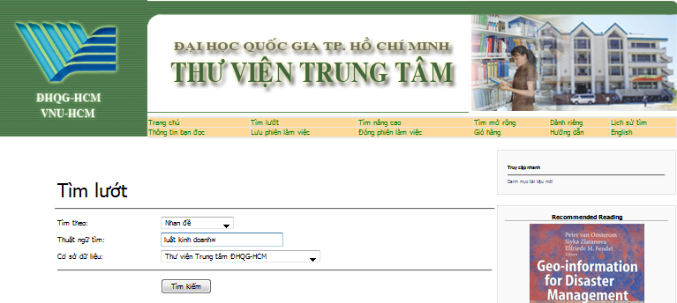
- Kết quả tìm kiếm:
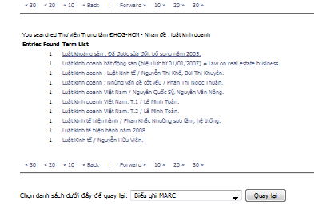
- Xem thông tin đầy đủ về một tài liệu => click chuột vào tài liệu
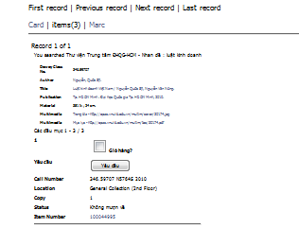
- Biểu ghi cung cấp các thông tin sau:
* Call number (ký hiệu xếp giá): là ký hiệu để bạn đọc tìm đến đúng vị trí tài liệu mình cần.
Ví dụ 1: 346.59707 N5764S 2010
* Location (vị trí): tên kho, nơi để tài liệu.
Ví dụ 1: General Collection (2nd Floor)
* Copy: Số bản của tài liệu. Copy 1: đọc tại chỗ; copy 2 trở lên có thể mượn về nhà.
* Status: tình trạng tài liệu. Giá kiểm tra (Available): Tài liệu đang có ở TV. Trường hợp bạn đến đúng nơi nhưng không thấy tài liệu, điều đó có nghĩa là có người khác đang sử dụng tài liệu này trong TVTT
- Ngày hết hạn + tháng/ngày/năm: có người đang mượn đến tháng/ngày/năm sẽ trả
- Không mượn về (Non – Circulating): Tài liệu không cho mượn về nhà.
* Item number: số đăng ký cá biệt của tài liệu, dùng để phân biệt tài liệu này với tài liệu khác.
Chọn tài liệu trên kệ:
Căn cứ vào thông tin về trị trí của tài liệu, độc giả tự lấy tài liệu để sử dụng
Ví dụ: Call number: 346.59707 N5764S 2010
Location: General collection (2nd)
=> Bạn đến lầu 2, chọn kệ sách có số ký hiệu 346, chọn quyển sách có ký hiệu 346.59707 N5764S 2010
- Thông tin về tài liệu hiển thị theo nhiều dạng

- Hiển thị dưới dạng phiếu thư mục (card)
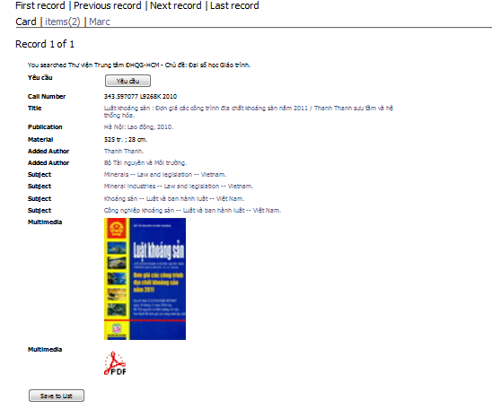
- Hiển thị dưới dạng marc
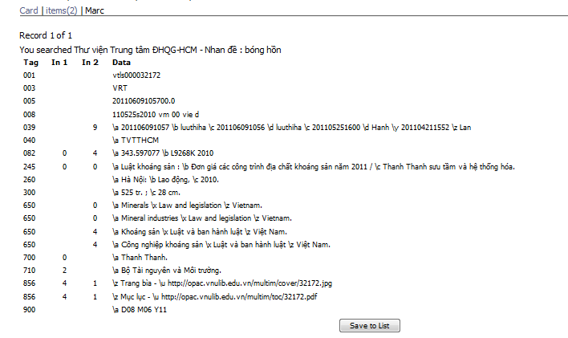
- VÍ DỤ 2 : tra cứu tạp chí
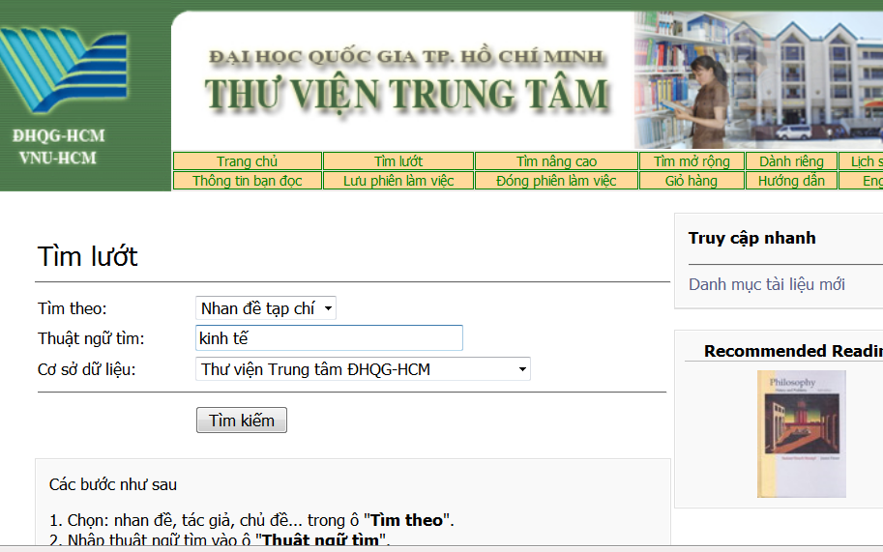
- Hiển thị kết quả tìm như sau:

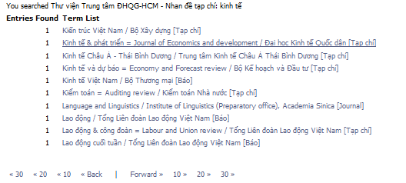
- VÍ DỤ 3: tra cứu tác giả
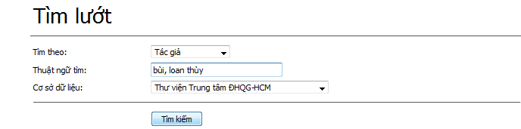
- Kết quả tìm hiện ra danh sách các tác giả
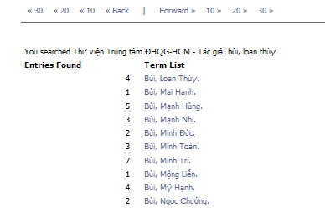
- Nhấp vào Bùi, Loan Thùy sẽ có các kết quả sau
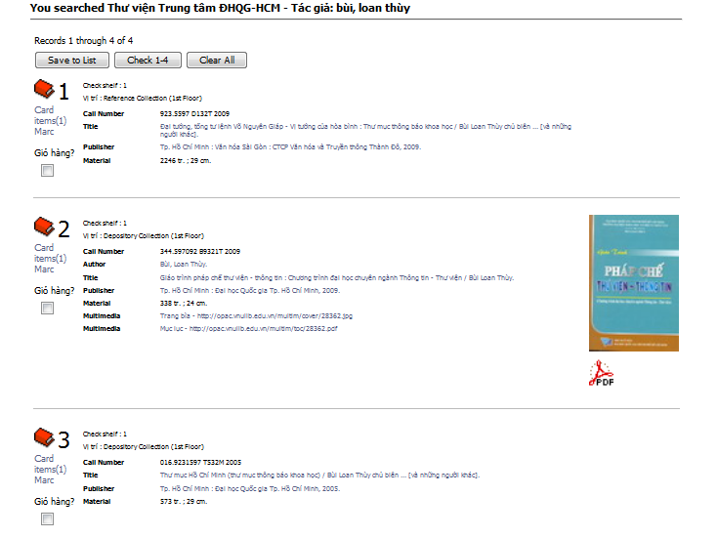
- Nhận xét về tìm lướt
Ưu điểm
- Hiển thị nhiều giao diện biểu ghi như: Marc, Items, card, giúp người sử dụng có nhiều lựa chọn và hiểu theo năng lực trình độ của mỗi người
- Có thế lựa chọn nhiều cách tìm như tác giả, nhan đề, nhà xuất bản, kí hiệu xếp giá, nhan đề tạp chí, số đăng ký cá biệt.
Nhược điểm
- Thông tin phân tán không tập trung về kết quả tìm
ví dụ: khi tìm tên tác giả Bùi, Loan Thùy, hiển thị kết quả tìm kiếm nhiều tác giả như sau:
1.2.2.Tìm nâng cao
Đây là cách tìm tài liệu phối hợp cùng lúc nhiều kiểu tìm, sử dụng các từ liên kết AND, OR, NOT,NEAR để mở rộng hoặc giới hạn đối tượng cần tìm. Cách tìm này thường
VÍ DỤ: Kinh tế doanh nghiệp thương mại(nhan đề) AND Nguyễn Tân Mỹ (tác giả)

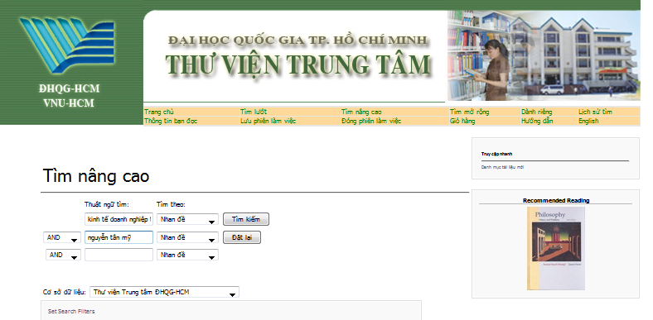
Hiển thị kết quả tìm
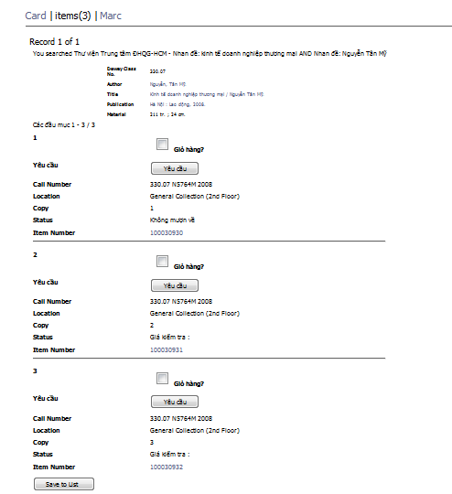
Nhận xét
- Giúp bạn đọc có thể sử dụng nhiều cách tìm khác nhau nhằm đạt kết quả chính xác.

1.2.3 Tìm mở rộng
Phương pháp này giúp bạn đọc tìm kiếm tài liệu trong nhiều CSDL của nhiều thư viện hoặc cơ quan thông tin cùng lúc.
VÍ DỤ: TÌM TÀI LIỆU ”KINH TẾ CHÍNH TRỊ” NOT “CHỦ NGHĨA XÃ HỘI KHOA HỌC” ở thư viện ĐHQG và thư viện Khoa học tổng hợp Thành Phố Hồ Chí Minh.
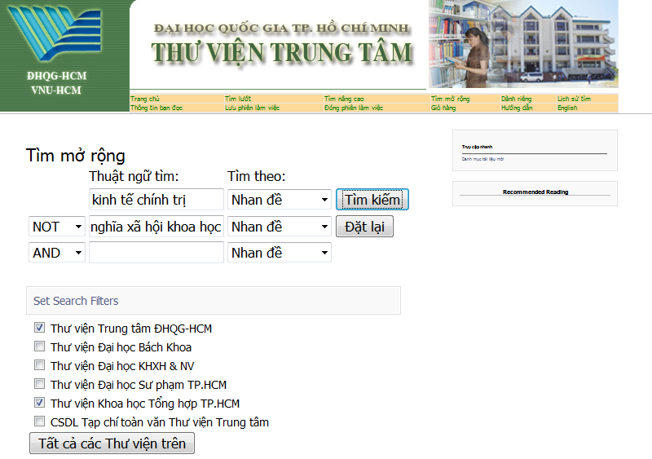
- Hiển thị kết quả tìm kiếm
Kết quả tìm kiếm được hiển thị theo từng CSDL. Click “Xem kết quả” để xem chi tiết
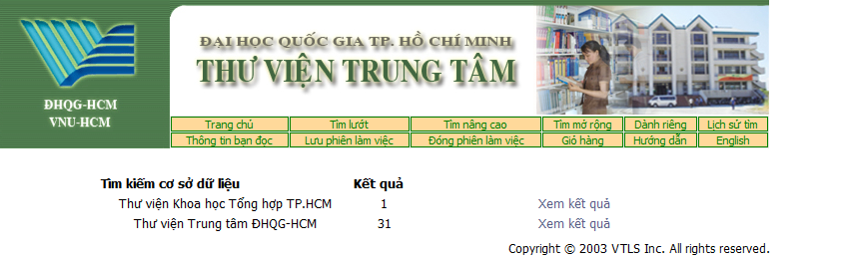

Nhận xét:
- Ưu điểm: Bạn đọc tìm kiếm tài liệu trong CSDL của Thư viện Trung tâm ĐHQG-HCM; Thư viện Đại học Bách Khoa; Thư viện Đại học KHXH&NV; … trong cùng một lúc.

- Ngoài ra còn có các tiện ích khác từ giao diện tra cứu OPAC mang lại cho bạn đọc
2.1 Xem lại biểu thức tìm: Giúp độc giả xem lại các công thức và tài liệu đã tìm trong phiên làm việc.
- Thực hiện:
- Click “Lịch sử tìm ” góc phải phía trên màn hình. Click chọn biểu thức tìm kiếm mà bạn muốn sử dụng lại.
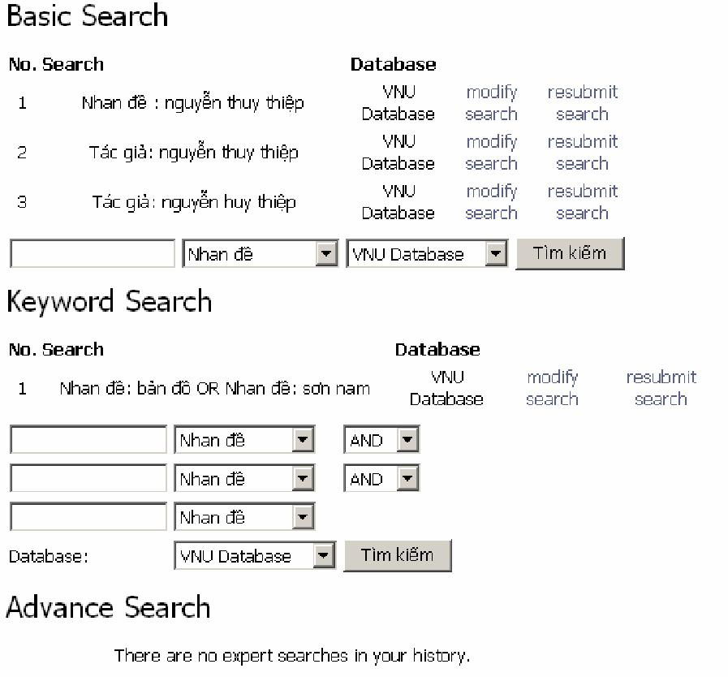
2.2. Lưu lại những biểu ghi đã tìm:
- Giúp bạn đọc thuận tiện sử dụng kết quả tìm kiếm cho các mục đích khác như lưu, lập danh mục tài liệu tham khảo, in ấn, gởi email,…

  - Dành riêng bạn đọc:
Bạn đọc có thể tìm tài liệu mà các giảng viên đã đặt trước cho học viên khóa học của họ.
VD: Bạn đọc tìm tài liệu do giảng viên “Trịnh Nguyễn Thanh Thùy” đã đặt trước cho khóa học của mình
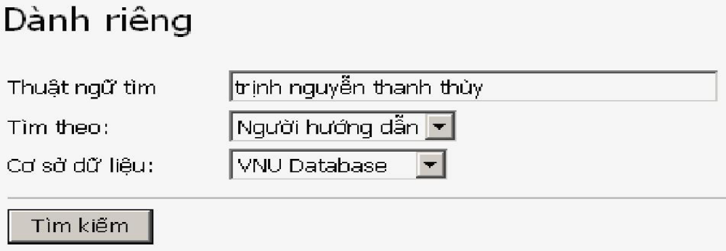
Kết quả hiển thị:
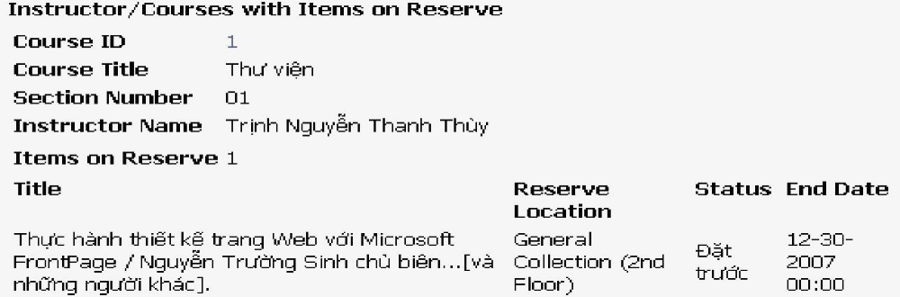
2.4 Ngoài ra còn các dịch vụ Opac khác (nhưng phải có account) như:
- Gia hạn tài liệu( giúp bạn đọc gia hạn thêm thời gian mượn tài liệu qua Website mà không cần đến thư viện);
- Thay đổi mật khẩu;
- Đặt trước tài liệu ( giúp bạn đọc đăng ký trước tài liệu khi người khác đang mượn tài liệu ấy. Khi tài liệu được trả lại thư viện, người đăng ký mượn sẽ được thông báo và ưu tiên cho mượn).
- Bên cạnh đó trong phân hệ này bạn đọc cũng có thể xem danh mục tài liệu mới mà thư viện vừa bổ sung ( bạn đọc có thể xem theo từng tháng trong năm).
- Nếu bạn đọc là người nước ngoài hoặc muốn sử dụng giao diện là tiếng Anh thì bạn đọc cũng có thể chuyển ngôn ngữ trong phân hệ sang tiếng Anh bằng cách click vào mục English trên màn hình chính.

- NHẬN XÉT CHUNG:
  - Ưu điểm:
- Với phần mềm Virtual có thể giúp bạn đọc có thế thấy được trang bìa của sách và các thông tin khác .
- Ngoài ra Virtual còn giúp bạn đọc truy cập nhanh chóng thông qua công cụ hướng dẫn tra cứu.
- Phân hệ OPAC của Thư viện Trung tâm ĐHQG TPHCM cung cấp cho bạn đọc đầy đủ các phương pháp để có thể tìm kiếm tài liệu mình cần, có các tiện ích cần thiết cho các nhu cầu của bạn đọc như: Gia hạn tài liệu,đặt trước tài liệu, xem danh mục tài liệu mới mà thư viện vừa bổ sung.
- Phân hệ có giao diện thân thiện và dễ sử dụng với tất cả các thành phần bạn đọc.
- Phân hệ OPAC có thể cho phép bạn đọc lưu lại những kết quả tìm kiếm trong quá trình tìm, ngoài ra có thể hiển thị dưới các thông tin của biểu ghi đầy đủ của một tài liệu hay danh mục tài liệu.
- Trong quá trình tìm kiếm bạn đọc có thể lọc phạm vi tìm kiếm , tạo ra kết quả tìm chính xác và cụ thể hơn.
- Xây dựng được hệ thống tra cứu truy cập nhanh chóng, hiện đại, phong phú
- Có nhiều chức năng thuận tiện cho việc tra cứu, học tập của giáo viên và sinh viên trong nhà trường. Bạn đọc có thể tra cứu đơn giản hay nâng cao hay mở rộng phạm vi tìm kiếm với các toán tử để đáp ứng nhu cầu.
- Phân hệ tra cứu OPAC với cổng giao diện Z39.50 có thể kết nối các thư viện trong cùng hệ thống của trường. Do đó, liên kết và mượn liên thư viện với nhau.
  - Nhược điểm
- Biểu ghi tài liệu tìm được không hiển thị chủ đề, nội dung tóm tắt của tài liệu sẽ gây khó khăn cho bạn đọc lựa chọn tài liệu phù hợp với nhu cầu của mình trong một danh sách rất nhiều tài liệu được tìm thấy.
- Bạn đọc chỉ tìm kiếm theo nhan đề, tác giả, nhà xuất bản, kí hiệu xếp giá… mà không tìm theo từ khóa, nên gây khó khăn cho bạn đọc khi tìm kiếm tài liệu mà không nhớ chính xác tên tài liệu.
- Thư viện tập trung vào xây dựng thư viện theo hệ thống tra cứu hiện đại mà quên đi việc tra cứu theo phương pháp truyền thống.
- Đây là hệ thống tra cứu mới bước đầu thực hiện nên nhiều bạn đọc còn chưa quen với cách tra cứu này và gặp khó khăn trong việc tìm kiếm thông tin. Từ đó làm hạn chế số bạn đọc đến thư viện

PHẦN 2: CƠ SỞ DỮ LIỆU ĐIỆN TỬ
Các CSDL điện tử được Thư viện Trung tâm mua từ nhiều Nhà xuất bản uy tín trên thế giới, các CSDL này bao quát nhiều nhóm ngành khác nhau như Khoa học Tự nhiên, Khoa học xã hội, Khoa học Kỹ thuật. Các CSDL điện tử sẽ là công cụ hữu ích giúp cho giảng viên, nghiên cứu sinh, học viên cao học và sinh viên trong quá trình nghiên cứu, giảng dạy và học tập của mình.
Hiện nay thư viện trung tâm có 18 CSDL điện tử trong đó có:
- 5 CSDL dùng thử:
1. CSDL IOPScience-CSDL về Khoa học Vật lý của Viện Vật lý Anh. IOPScience chứa đựng trên 50 đầu tạp chí có chỉ số ảnh hướng khoa học cao hàng đầu thế giới và gần 350.000 chủ đề từ năm 1874 đến nay. CSDL được thiết kế để giúp người dùng có thể dễ dàng truy cập đến các nội dung về y học, kỹ thuật và khoa học
2. Royal Society of Chemistry: CSDL sách và tạp chí Hóa học, CSDL là một kho lưu trữ trực tuyến các bài đã được xuất bản bởi Hiệp hội Hóa học Hoàng gia từ năm 1984 đén nay. CSDL này bao gồm các chủ đề được quan tâm hàng đầu như: Chemical Communication, The Analyst, Dalton Transactions và Perkin Transactions. RCS cung cấp truy cập vào hơn 238.000 bài nghiên cứu gốc, bao trùm toàn bộ các khía cạnh nghiên cứu của khoa học Hóa học.
3. Online Ebooks: Với gần 200.000 đầu sách thực tế và trên 5.000 đầu sách bổ sung hàng tháng từ 450 nhà xuất bản uy tín trên thế giới, nội dung của MyiLibrary phản ánh chủ thể của nó là một trong những sưu tập toàn diện nhất dành cho học thuật và nghiên cứu trên nhiều chuyên ngành khác nhau: Architecture and Design / Biomedical and Life Sciences / Business and Economics / Chemistry and Materials Science / Computer Science / Earth and Environmental Science / Engineering / Humanities, Social Sciences and Law, Behavioral Science / Mathematics and Statistics / Medicine / Physics and Astronomy / Professional Computing and Web Design.
4. Tạp chí tổng hợp của Mỹ Taylor & Francis: CSDL tạp chí tổng hợp hàng đầu thế giới về các chủ đề: Architecture, Anthropology,Business & Management, Education, Finance & Accounting, Law, Nursing & Health, Sociology, Philosophy, Literature, Civil Engineering,v.v.......
5. CSDL OECD iLibrary Complete - CSDL trực tuyến có uy tín trên thế giới về các lĩnh vực Giáo dục, Kinh tế, Việc làm, Năng lượng, Khoa học Công nghệ, Thuế, Thương mại, Giao thông,... CSDL bao gồm 5.500 sách, 2.700 nghiên cứu, 21.000 chương bài, 390 cơ sở dữ liệu, 1.000 số tạp chí, 14.000 bảng số liệu, biểu đồ.
- Gồm 8 CSDL phải mua quyền truy nhập:
1. American Chemical Society Publications (ACS): Cơ sở dữ liệu về lĩnh vực hóa học của The Publications Division of the American Chemical Society.
- ScienceDirect:
CSDL Tạp chí toàn văn: Subject Collections từ năm 1995 đến nay:
Engineering / Biochemistry,
- Genetics and Molecular Biology / Chemistry / Materials Science
- Ebook gồm hai chủ đề:
- Biochemistry, Genetics and Molecular Biology 1995 - 2006
- Environmental Science 1995 – 2006
- Backfile Package từ năm 1994 trở về trước:
- Inorganic Chemistry / Organic Chemistry / Chemical Engineering / Physical and Analytical Chemistry / Environmental Science / Computer Science / Biochemistry, Genetics and Molecular Biology / Engineering and Technology / Materials Science / Business, Management and Accounting / Economics, Econometrics and Finance / High Energy/ Nuclear Physics and Astronomy / Energy and Power / Earth and Planetary Sciences

- ProQuest
Tạp chí / Báo
Toàn văn/Tóm tắt
Là một trong những nhà xuất bản ấn phẩm điện tử và cơ sở dữ liệu hàng đầu trên thế giới. Đây là một CSDL đa ngành bao gồm: 11.250 tạp chí (8400 tạp chí toàn văn), 479 báo toàn văn; Tài liệu không phải là xuất bản phẩm định kỳ bao gồm :
  - Báo cáo của OxResearch và EIU về 252 quốc gia và khu vực.
  - Gần 30,000 luận văn toàn văn
  - Trên 44,000 hồ sơ doanh nghiệp. Trên 3,000 báo cáo công nghiệp.
Chủ đề: Management, Marketing, economics, Human resource, Finance, Accounting, Taxation, Health and Medicine, etc.
Danh mục tạp chí toàn văn
- SpringerLink
CSDL sách/tạp chí toàn văn: SpringerLink cơ sở dữ liệu lớn của nhà xuất bản STM, cung cấp các tạp chí, sách chất lượng hàng đầu thế giới thông qua các dịch vụ trực tuyến nổi tiếng của mình. Thông qua CSDL SpringerLink, nhà xuất bản Springer đã có hơn 1.250 tạp chí trực tuyến.
Chủ đề: Architecture and Design / Biomedical and Life Sciences / Business and Economics / Chemistry and Materials Science / Computer Science / Earth and Environmental Science / Engineering / Humanities, Social Sciences and Law, Behavioral Science / Mathematics and Statistics / Medicine / Physics and Astronomy / Professional Computing and Web Design
Phạm vị CSDL:
- Tạp chí: Toàn văn từ 1997-nay
- Sách: Toàn văn từ 2007-2008
CSDL tạp chí toàn văn
Chủ đề: Business, Economics, Finance and Accounting / Construction, Engineering, Computing and Technology / Health Sciences, Life and Physical Sciences / Humanities, Social and Behavioral Sciences / Law and Criminology / Mathematics and Statistics / Medicine, Veterinary Medicine, Animal Sciences, Agriculture and Aquaculture / The Arts
- MathSciNet
CSDL Tra cứu: Cơ sở dữ liệu tra cứu toán học - Mathematics Search
6. Association for Computing Machinery:
CSDL toàn văn
Khoa học máy tính - Computer Science
7. Emerald Management Xtra
(Chỉ có toàn văn năm 2007)
Chủ đề: Accounting, Auditing & Accountability Journal / Harvard Business, Management, Management Decision, Strategic Management Journal, Personnel Review, Sloan Management Review Journal of Documentation, Journal of Marketing / Long Range Planning ReviewInternational Journal of Operations & Production
8. WILSON
CSDL toàn văn
- Wilson Art Full Text Database
- Wilson Biological & Agricultural Index Plus Database
- Wilson General Science
- Wilson Humanities
- Wilson Library Literature and Information Science Full Text Database
- Wilson Applied Science and Technology Full text
- Wilson Business
- Wilson Education
- Wilson Social Science Full Text
- Wilson Reader guide Full Text
- Wilson OmniFile: Full Text Select Database

- Cơ sở dữ liệu miễn phí truy cập:
- Nguồn tin điện tử miễn phí từ tổ chức INASP/PERI: Truy cập đến các nguồn tin điện tử miễn phí thuộc nhiều ngành học Chemistry, Earth Sciences, Engineering & Technology, Enviroment, Humanities, Information & Communication Technologies, Mathematics and statistics, Physics, Science General, Social Sciences
- Tạp chí khoa hoc Việt Nam trực tuyến
(VJOL-VietNam Journal Online)
- VJOL là một cơ sở dữ liệu các tạp chí khoa học của Việt Nam
- Bao gồm các lĩnh vực: Khoa học Xã hội, Khoa học Tự nhiên, Khoa học Kỹ thuật, Khoa học Công nghệ,...
- MIT OpenCourseWare
Nguồn học liệu MIT 1800 Courses miễn phí do "Massachusetts Institute of Technology" tài trợ
- AGORA - OARE
CSDL Tạp chí toàn văn
Chủ đề: Agriculture / Animal Science / Biology - Biotechnology / Applied Microbiology / Chemistry/ Biochemistry/ Biophysics / Economics / Social Science / Entomology / Pest Control / Environment / Ecology / Natural Resources / Fisheries / Aquatic Science / Food Science / Nutrition / Forestry - Multidisciplinary / Miscellaneous / Plant Science / Soil Science
- Trung tâm hiện có các công cụ truy cập thông tin như sau:
S.F.X - Tìm kiếm & truy cập Tạp chí điện tử
Đây là công cụ tiện ích kết nối tất cả các cơ sở dữ liệu tạp chí mà TVTT đã đặt mua và một số nguồn tạp chí truy cập mở khác. Để tìm một tạp chí nào đó, độc giả chỉ cần thực hiện một lệnh tìm kiếm, không cần phải đăng nhập vào từng địa chỉ riêng biệt như đã thực hiện lâu nay.
Hiện tại, thư viện trung tâm đang có 22.532 tạp chí điện tử bao gồm mua và miễn phí.
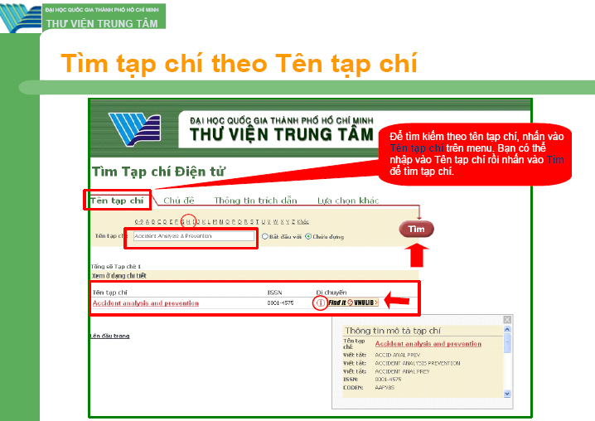

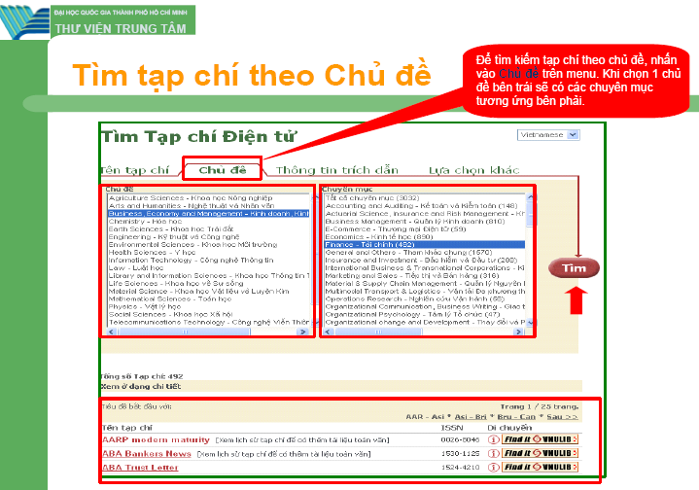
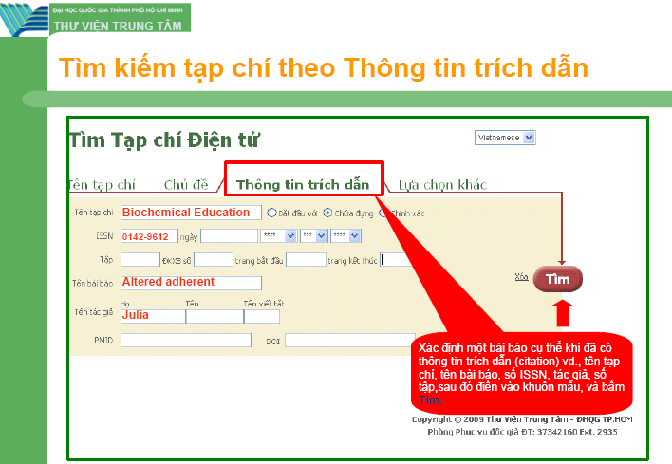
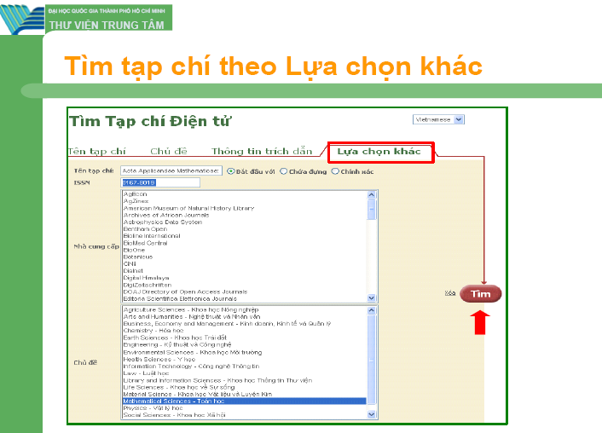

- NHẬN XÉT:
Ưu điểm: Đây là phần mềm cho phép người dùng tin có thể truy cập cả thông tin trong nước và quốc tế. Thông qua giao diện, người ta có thể tìm đến 10 CSDL khác từ public, tìm thấy nó nằm ở đâu và có thể tìm theo chủ đề đó. Ngoài ra, phần mềm có thể tự download những tạp chí miễn phí về.
Nhược điểm: Phần mềm chỉ cho phép tra cứu tạp chí, do đó chưa phát huy được tính năng đầy đủ của một phần mềm hiện đại. Đây cũng là một nhược điểm trong khâu chọn lựa phần mềm ứng dụng của nước ngoài vào áp dụng tại thư viện trung tâm.
Refworks - Công cụ trích dẫn tài liệu
RefWorks là một công cụ được xây dựng trên nền tảng web cho phép người dùng quản lý, tạo ra một cơ sở dữ liệu cá nhân những tài liệu tham khảo, tài liệu trích dẫn. Refworks có thể được sử dụng kết hợp với Microsoft Word trên Windows và Mac để chèn danh mục các tài liệu tham khảo vào các bài viết nghiên cứu theo nhiều chuẩn trích dẫn phổ biến như Harvard, Chicago, APA,...
- NHẬN XÉT:
Ưu điểm: Một công cụ được thiết kế để giúp các nhà nghiên cứu dễ dàng thu thập, quản lý và chia sẻ tất cả các loại thông tin cũng như tạo ra các trích dẫn và thông tin thư mục cho bài viết của mình.
Nhược điểm: Giao diện chủ yếu bằng tiếng Anh chưa được Việt hóa đầy đủ gây khó khăn cho người dùng tin trong quá trình tìm và sử dụng thông tin. CSDL đang trong quá trình hoàn thiện nên vẫn chưa truy cập được thông tin toàn văn.
- THÔNG TIN THEO CHỦ ĐỀ
- Thông tin theo chủ đề (Subject Guide) cung cấp những thông tin từ bao quát đến chuyên sâu về từng chủ đề cụ thể và được thiết kế để link đến các CSDL trực tuyến, các Website hữu ích của các tổ chức chuyên ngành.

NHẬN XÉT:
- Ưu điểm:
+ Nhìn chung trung tâm bước đầu đáp ứng được nhu cầu tìm tin theo chủ đề từ khái quát đến chuyên sâu.
- Nhược điểm:
+ Chỉ đáp ứng được nhu cầu chỉ chỗ cho độc giả tìm đến nội dung tài liệu thông qua các đường dẫn, chưa đáp ứng được nhu cầu thông tin trực tiếp, gây mất thời gian và khó khăn cho những bạn đọc còn yếu kém về ngoại ngữ và tin học.
+ Giao diện chưa thật sự sinh động không tạo được hứng thú cho bạn đọc trong quá trình tìm tin.

CHƯƠNG III:
MỘT SỐ KIẾN NGHỊ VÀ ĐỀ XUẤT CÁC GIẢI PHÁP NÂNG CAO HỆ THỐNG TRA CỨU MỤC LỤC TRỰC TUYẾN TẠI THƯ VIỆN TRUNG TÂM ĐẠI HỌC QUỐC GIA THÁNH PHỐ HỒ CHÍ MINH

Trên cơ sở những ưu nhược điểm đã nhận xét ở trên. Thư viện trung tâm Đại học Quốc gia Tp. Hồ Chí Minh cần hoàn thiện hơn để đáp ứng được tối đa nhu cầu tìm tin của người sử dụng.
*Đối với mục lục trực tuyến OPAC:
- Thư viện Trung tâm ĐHQG TPHCM nên thêm vào phân hệ OPAC của mình thông tin về chủ đề, nội dung tóm tắt của tài liệu trong biểu ghi tài liệu giúp bạn đọc dễ dàng chọn lựa được tài liệu phù hợp nhất với nhu cầu của mình.
- Nên bổ sung thêm ngôn ngữ tìm tin theo từ khóa để bạn đọc lựa chọn được ngôn ngữ tìm kiếm phù hợp nhất
- Nên xây dựng hệ thống tra cứu thủ công, để làm phong phú thêm các phương diện tìm tin và phMỘTù hợp với trình độ của từng đối tượng người dùng tin.
*Đối với cơ sở dữ liệu điện tử:
- Cần sớm hoàn thiện cơ sở dữ liệu để người sử dụng truy cập được thông tin toàn văn.
- Sớm Việt hóa cơ sở dữ liệu để người sử dụng dễ dàng truy cập và sử dụng.

KẾT LUẬN

Trong kỷ nguyên bùng nổ thông tin như hiện nay, việc xây dựng và tổ chức hệ thống tra cứu thông tin hơn lúc nào hết rất cần thiết và quan trọng. Luôn đặt ra những thách thức mới đối với những người làm công tác thư viện.Sự đa dạng hóa hệ thống tra cứu thư viện sẽ giúp thư viện phục vụ tốt hơn nhu cầu của người dùng tin, giúp thư viện thực hiện được vai trò của mình trong việc cải cách, nâng cao chất lượng giáo dục nước nhà nói chung và của trường Đại học Quốc gia Tp. Hồ Chí Minh nói riêng.
Nhìn chung thư viện trung tâm Đại học quốc gia bước đầu đã xây dựng được bộ máy tra cứu trực tuyến tương đối hoàn chỉnh và hiện đại, trong việc mạnh dạng và tiên phong trong việc áp dụng phần mềm nước ngoài vào hệ thống tra cứu mục lục trực tuyến, đáp ứng được nhu cầu tra cứu thông tin ngày càng đa dạng và phong phú của người dùng tin.
Bộ máy tra cứu trực tuyến của thư viện trung tâm có những tính năng ưu việt hơn so với các bộ máy tra cứu của các thư viện áp dụng phần tra cứu trong nước
Bộ máy tra cứu thư viện trung tâm bước đầu cho phép chia sẽ nguồn lực thông tin với các thư viện khác trong nước và quốc tế.
Tuy nhiên bên cạnh đó thư viện trung tâm cần nhanh chóng hoàn thiện và nâng cấp tính năng của phần mềm này để phat huy hết tính năng ưu việt vốn có của nó góp phần từng bước cải thiện bộ máy tra cứu, nhằm đáp ứng tối đa nhu cầu tra cứu thông tin ngày càng đa dạng phong phú của người dùng tin. Xứng đáng là thư viện trung tâm đi đầu của khu vực phía nam góp phần cùng với hệ thống thư viện trong cả nước từng bước đưa sự nghiệp thư viện Việt Nam hội nhập với thư viện trong khu vực và quốc tế.

